Образовательные стандарты
О федеральных государственных образовательных стандартах
1 января 2014 года вступил в силу новый стандарт дошкольного образования - федеральный государственный образовательный стандарт (ФГОС ДО). Федеральный государственный образовательный стандарт включает в себя требования к: структуре основных образовательных программ (в том числе соотношению обязательной части основной образовательной программы и части, формируемой участниками образовательных отношений) и их объему; условиям реализации основных образовательных программ, в том числе кадровым, финансовым, материально-техническим и иным условиям; результатам освоения основных образовательных программ. В отличие от других стандартов, ФГОС дошкольного образования не является основой оценки соответствия установленным требованиям образовательной деятельности и подготовки обучающихся. Освоение образовательных программ дошкольного образования не сопровождается проведением промежуточных аттестаций и итоговой аттестации обучающихся. Требования к результатам освоения основной образовательной программы дошкольного образования сформулированы в терминах развития ребенка в виде единых ориентиров базовой культуры ребенка с учетом ожиданий семьи и общества. Стандарт должен нормативно обеспечить государственные гарантии равенства возможностей для каждого ребенка в получении дошкольного образования. ФГОС ДО учитывает: самоценность этапа дошкольного детства в общем развитии человека; социокультурное разнообразие детства; возрастные закономерности и индивидуальные особенности развития детей; потребности, особенности и возможности детей с ограниченными возможностями здоровья; возможность профессиональной поддержки индивидуального развития ребенка.
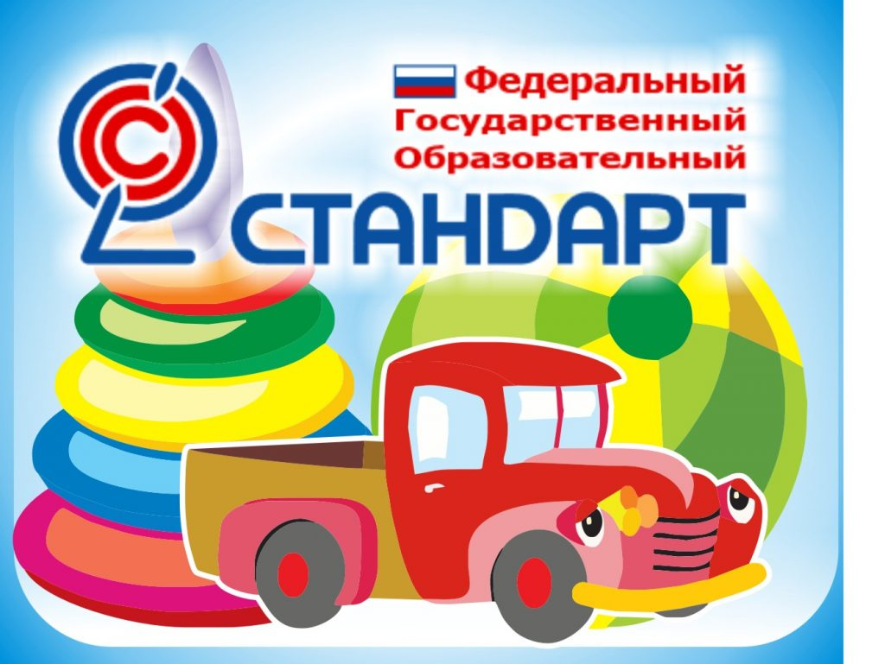

ФГОС ДО
Согласно закона «Об образовании», принятом 29 декабря 2012 года с 1 сентября 2013 года дошкольное образование стало обязательным для всех детей, т. е. стало отдельным уровнем системы обучения, признано первой ступенью общего образования. А это значит, как и все остальные ступени образования, должно осуществляться в соответствии с государственным стандартом.
Федеральный государственный образовательный стандарт дошкольного образования (ФГОС ДО) вступил в силу с 1 января 2014 года. (Введение ФГОС ДО рассчитано до января 2016 года.)
ФГОС ДО – принципиально новый для дошкольного образования документ.
Англ. standart – норма, образец.
Стандарт – это комплекс норм, правил, требований, которые устанавливаются на основе достижений науки, техники и передового опыта; минимальные требования (к продукции, устанавливаемые с целью защиты здоровья и безопасности потребителей; гарантии – условия и механизмы, обеспечивающие беспрепятственное пользование правами и их всестороннюю охрану.
Стандарт в образовании должен выступать гарантией конституционного права российского гражданина, прав любого человека на качественное образование.
ФГОС – система основных параметров, которые принимаются в качестве государственной нормы образованности, отражающей общественный идеал и учитывающей возможности реальной личности и системы образования по достижению этого идеала.
ФГОС ДО отражает согласованные социально-культурные, общественно-государственные ожидания относительно уровня дошкольного образования, которые являются ориентирами для учредителей дошкольных Организаций, специалистов системы образования, семей воспитанников и широкой общественности.
Таким образом, ФГОС ДО это своего рода общественный договор, в котором чётко прописаны права и обязанности всех участников воспитательно-образовательного процесса (педагоги, дети, родители).
ФГОС ДО включает в себя требования:
В отличие от других стандартов, ФГОС дошкольного образования не является основой оценки соответствия установленным требованиям образовательной деятельности и подготовки обучающихся. Освоение образовательных программ дошкольного образования не сопровождается проведением промежуточных аттестаций и итоговой аттестации обучающихся.
Стандарт направлен на достижение следующих целей:
1) повышение социального статуса дошкольного образования;
2) обеспечение государством равенства возможностей для каждого ребенка в получении качественного дошкольного образования;
3) обеспечение государственных гарантий уровня и качества дошкольного образования на основе единства обязательных требований к условиям реализации образовательных программ дошкольного образования, их структуре и результатам их освоения;
4) сохранение единства образовательного пространства Российской Федерации относительно уровня дошкольного образования.
Стандарт для ДОУ — это требование нового закона об образовании, в котором дошкольное образование признано уровнем общего образования. До сегодняшнего дня действовали Федеральные государственные требования (ФГТ) к дошкольному образованию,которые состояли из двух частей: требований к структуре основной образовательной программы дошкольного образования и требований к условиям её реализации. В стандарте появятся требования к результатам, но это не означает, что выпускникам детских садов придётся сдавать экзамены! Никакой итоговой аттестации не будет, это норма закона. При этом с помощью мониторинговых исследований на разных этапах можно и нужно будет фиксировать уровень развития ребёнка, чтобы педагоги дошкольных учреждений, родители понимали, над чем работать дальше. Внимание к стандарту будет, более пристальным, потому что дошкольное детство — это тот период жизни ребёнка, когда семья проявляет к нему максимальный интерес.
ФГОС включает в себя требования к:
структуре основных образовательных программ (в том числе соотношению обязательной части основной образовательной программы и части, формируемой участниками образовательных отношений) и их объему;
условиям реализации основных образовательных программ, в том числе кадровым, финансовым, материально-техническим и иным условиям;
результатам освоения основных образовательных программ.
ДЕЯТЕЛЬНОСТЬ- должна стать основой обучения ребёнка т. е. уйти от монологической речи воспитателя и прийти к тому, что ребёнок станет самостоятельным. Другими словами добывает знания себе сам.
Воспитатель лишь сопровождает ребёнка и на первом занятии (образовательная деятельность). Дошкольник должен почувствовать себя хозяином в том, что может ответить, когда ответь, как ответить. Иными словами, нет скованности. Это не означает, что мы не занимаемся. Мы воспитатели занимаемся развитием ребёнка, знаем его все физиологические особенности, но не требуйте, чтобы ребёнок читал и писал. Всему этому их научат в школе.
Новый документ ставит во главу угла индивидуальный подход к ребенку и игру, где происходит сохранение самоценности дошкольного детства и где сохраняется сама природа дошкольника. Факт повышения роли игры как ведущего вида деятельности дошкольника и отведение ей главенствующего места, безусловно, положителен.
Необходимость отказаться от учебно-дисциплинарной модели образовательного процесса – отказ от специально организованной деятельности уже давно назрела. Ведущими видами детской деятельности станут: игровая, коммуникативная, двигательная, познавательно-исследовательская, продуктивная и др. Необходимо отметить, что каждому виду детской деятельности соответствуют определенные формы работы с детьми.
Содержание основной программы включает совокупность образовательных областей, которые обеспечат разностороннее развитие детей с учетом их возраста
Социально-коммуникативное развитие
Познавательно развитие
Речевое развитие
Художественно-эстетическое развитие
Физическое развитие
Образовательные области введены для поддержания баланса между всеми направлениями работы детского сада – все они в равной степени должны быть представлены в образовательной программе дошкольного образования.
Целевые ориентиры дошкольного образования:
Инициативность и самостоятельность ребенка в разных видах деятельности;
Любознательность;
Способность выбирать себе род занятий, участников совместной деятельности;
Уверенность в своих силах, открытость внешнему миру, положительное отношение к себе и к другим, чувство собственного достоинства;
Развитое воображение, способность к фантазии, творчеству;
Умение подчиняться разным правилам и социальным нормам;
Развитая крупная и мелкая моторика;
Способность к волевым усилиям в разных видах деятельности.

